## Windows下

1. 首先端口分tcp、udp之分，所以同一个端口号还有tcp协议和udp协议之分。
2. 我们一般最常见的工具是telnet，但是telnet使用的是tcp协议，换句话说telnet只能检测tcp的这个端口打开了没。

方法很简单，假设我们要看192.192.193.211这个IP的tcp 22端口是否打开，则运行**telnet 192.192.193.211 22** 来查看，如果出现下列信息，则表示该端口已打开。

[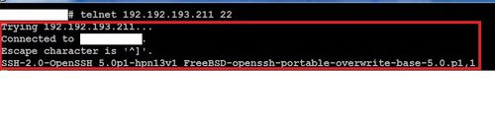](http://jingyan.baidu.com/album/d169e1864b484f436611d8bf.html?picindex=1)

1. 如果出现下面信息，表是该端口未打开。

[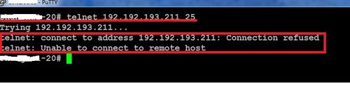](http://jingyan.baidu.com/album/d169e1864b484f436611d8bf.html?picindex=2)

1. 除了telnet以外，还有一个命令nc（netcat）也可查看端口是否打开。同样查看tcp 22端口是否打开，可以运行**nc  -z 192.192.193.211 22**，打开着就会出现下列信息：

[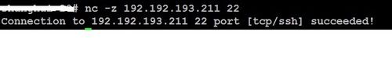](http://jingyan.baidu.com/album/d169e1864b484f436611d8bf.html?picindex=3)

1. 那如果想要查看udp 22 端口是否打开，用什么可以做到呢？nc 也可以噢～ 运行 **nc –uz 192.192.193.211 22**（u代表UDP）， 打开这就会出现这些信息：

[](http://jingyan.baidu.com/album/d169e1864b484f436611d8bf.html?picindex=4)

1. 如果查询的端口没有打开，会出现以下输出：

[](http://jingyan.baidu.com/album/d169e1864b484f436611d8bf.html?picindex=5)

1. 7

nc 还可以一次性查看多了端口，例如：

[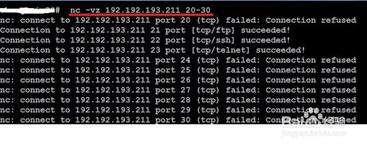](http://jingyan.baidu.com/album/d169e1864b484f436611d8bf.html?picindex=6)

## Linux下

Linux系统下怎么测试端口的连通性？在工作中有很多时候都在去测试一下服务器端口是否能连通是否正常的情况，下面小编与大家分享一下在Linux环境下如何测试端口的连通性，一起来看看吧。

## 方法/步骤

1. 首先是Telnet法，具体用法格式：输入“Telnet IP port”，IP是测试主机的IP地址，port是端口。

[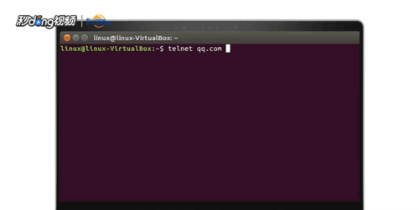](http://jingyan.baidu.com/album/6181c3e0ce4ba3152ef15335.html?picindex=1)

1. ssh法，具体用法格式：ssh -v -p port username@ip。

[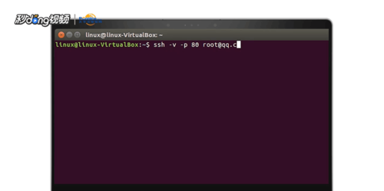](http://jingyan.baidu.com/album/6181c3e0ce4ba3152ef15335.html?picindex=2)

1. curl法，具体用法格式：curl IP：port。IP是测试主机的IP地址，port是端口。

[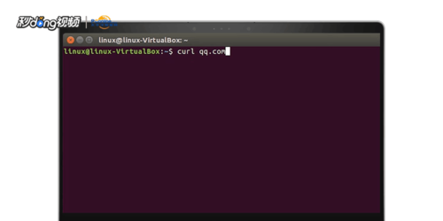](http://jingyan.baidu.com/album/6181c3e0ce4ba3152ef15335.html?picindex=3)

1. wget法，具体用法格式：wget IP：port。IP是测试主机的IP地址，port是端口。

[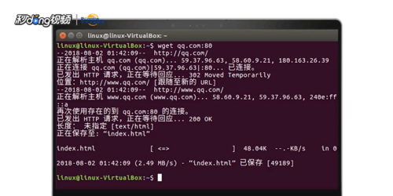](http://jingyan.baidu.com/album/6181c3e0ce4ba3152ef15335.html?picindex=4)